

五月二０日（土）、札幌市北区民センターにて今年度の女性部総会を開きました。

　五単組より参加者があり、昨年度の取り組みについてと、本年度の活動方針や活動計画について活発な話し合いができました。参加いただいた皆様、ご多用の中、ありがとうございました☆

一．昨年度の取り組みより

**①各種会議・交流会より**

・東北・北海道ブロック会議には桧山から二名が参加。パワフルな東北の先生たちに元気をもらった。又，次年度は，北海道が「ものづくり分科会」を担当することに。

・全道教職員交流会には、五名参加し、高教組の先生方と学び、交流することができた。午前中の講演では、北海学園大学の川村教授から「若者の働き方・生活の実態」が，豊富なデータをもとに清末先生からアフガンの女性たちと日本との関連等の話を聞いた。

　女性の権利や平和について考える機

道教組女性部

二〇一七年度　道教組女性部総会を開催しました！

♪ ♬♪ ♫♪ ♬♪ ♫♪ ♬♪ ♫♪ ♬♪ ♫♪ ♬

もとに話され，奨学金問題，生活，授業料のためのアルバイト生活など，実態を知ることができた。午後の分科会では、道教組は第二分科会を担当。ミニうちわやくるみボタン作りなど，あまり布や百円ショップの材料を使った作品作りに没頭。かわいいできばえにお互いが癒されるという，和やかな雰囲気の中交流することができた。

・島根県で行われた「全国女性教職員交流会」には北海道からの参加は見送った。今年度は，滋賀県で開催。参加の方向で準備を進めたい。

・東京で行われた全国女性部委員会と総会は部長が参加。日本全国の女性教職員の皆さんと情報交流をし、学ぶことができた。

**②二〇一六女性の健康と生活に関するアンケートより**

・釧路と宗谷で取り組むことができた。

　ている女性教職員が多い。



♪

・多忙の要因として学級事務や報告・提出物の作成と回答された割合が高かった。生徒指導や伴っての保護者対応も年々多くの時間が割かれている。

・セクハラ、パワハラがあったと回答した女性教職員は十一名。職場の人間関係に悩む人が増えている。

・自由記述には各種休暇の拡大や改善を望む声、健康面での不安やストレスについて嘆く声など多数あがる。

→要求運動につなげる必要を確認

二．今年度の運動方針と取り組み

**①運動方針**

・三つの運動方針と合言葉をを確認（下部に掲載）

**②各種交流会と会議の計画**

・日程、場所、参加期待数などを紹介（二ページ目参照）

**③要求書について**

・アンケートを受けて、原案を討議。

・常任委員会で完成→本部と道教委へ。

第一号

二〇一七年五月発行

道教組女性部（文責：山本佳奈子）



不安なことも多いけれど…

女性部総会に先立ち、道教組執行副委員長の新保先生より教育をとりまく情勢についてお話をいただきました。学習指導要領の改訂に伴い「先生方の負担が増すばかり，子どもたちが安心，意欲をもって学校に来られるように，真剣に考えていかなければ」という話題提起がありました。身近な場で，まずは職員室で語る仲間を増やしたいですね。

今年度の運動方針と合言葉

①全道の組合員の結びつきを深め、女性教職員の生活と権利を守り、健康でいきいき働き続けるための要求実現に取り組む。

②憲法改悪を阻止し、平和と民主主義を守るための各種活動に積極的に参加し、行動する。

③全道・全国の多くの女性労働者と連帯し、女性の地位向上のための運動に取り組む。

**☆合言葉**

**「集まれば元気・語り合えば勇気・仲間が増えれば力・しなやかに、したたかに」**

<２０１７年度活動計画>

　　５月２１日　　　　２０１６年度道教組女性部総会・常任委員会（札幌）

　　７月２３日　　　　全国女性部東北・北海道ブロック会議（青森）…部長+１名

　　９月　　　　　　　全道女性教職員交流会・第2回常任委員会

　　　　　　　　　　　　　　　　　　　　　　…各組織１名以上　物作り分科会担当

　　　　　　　　　　　　　　→終了後第２回常任委員会

　１０月７～　８日　　全国女性教職員交流会（滋賀）…１～２名（札幌/石狩で検討中）

　　１月　８日　　　　全国女性部委員会（東京）　…部長

　　３月１１～１２日　道教組第29回定期大会・専門部長会議（札幌）…部長

　　４月　７～　８日　全日本教職員組合女性部第26回総会…１名

☆7月の東北・北海道ブロック会議と、１０月の全国女性教職員交流会の参加希望のある方

１月と4月の全国の会議に部長の代理で出席できる方がいましたら，各単組の部長を通じて

お知らせください。希望者が多い場合は、常任委員で協議の上、なるべくこれまで参加経験

のない方を優先させていただきたいと思います。

女性教職員健康・生活・育児に関するアンケートについて

**★今年度も「道教組女性部アンケート」を実施し，女性教職員の勤務実態や悩みについてまと**

**めます。全国の集まりの場で交流したり，全教・高教組と連携して，声を届ける活動に役立**

**てます。お手元に届きましたら，ご協力をお願いします。記入後は，各単組の女性部へお届**

**けください。**

2015年度　道教組女性部総会

二役・常任委員決定いたしました！よろしくお願いします

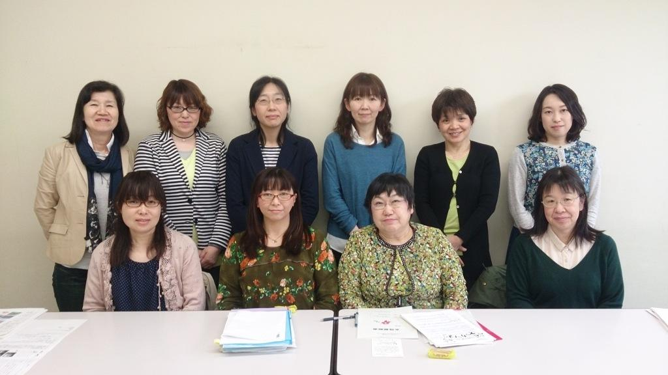

●部長…山本佳奈子（宗谷）

●副部長…山口政世（釧路）

●常任委員

吉田圭子（札幌）高橋清子（胆振）

市来成子（桧山）

<次年度以降の部長ローテーション>

　宗谷２年⇒釧路２年⇒檜山2年…

今年度は宗谷１年目

※任期：５月総会後から2年間。次年度の総会の準備をして引き継ぐ。人数が少ない単組はローテーションには入れないが、今後経過を見て毎年ローテーション等を確認する。

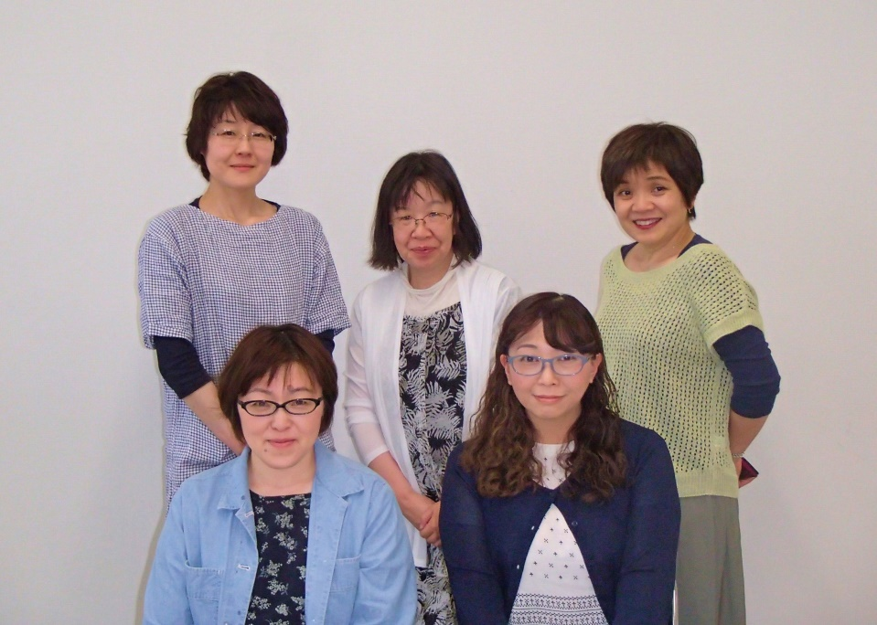

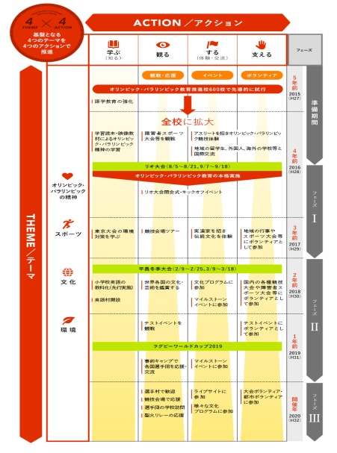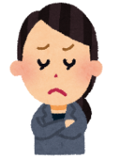

東京都教育委員会HPより

**こんなことも話題に!?**

　「オリ・パラ教育」北海道は関係ない？というわけでは無さそうです。学校を強制的に巻き込む機運を感じませんか？注視していきましょう。

部長・事務局を輪番担当制にして8年目になるでしょうか。宗谷をスタートに釧路，桧山とめぐって，一回り。2年間宗谷：が担当，今年度部長の山本です。よろしくお願いします。

普段なかなか会えない地域のみなさんと，様々な活動を通してつながっていきたいと思います。風の強い宗谷から元気と勇気を届けます。少し遠いですが，お近くに来られた際には声をかけてください。お待ちしています。

　　　　　　道教組女性部長　山本佳奈子

宗谷

・五月二十七日，女性部総会を開催。ひたすらおしゃべりをし，住む場所，小中，担任，TT,養教など仕事の枠を超えて交流。

・いきいきアンケートで，多忙感を抱える先生方の実態，やりがいとの関連などを分析。

・地域やお母さん方とつながる「母と女教師の集い」を組織的に支えている。

・女性部通信「わかば」は七号発行。

網走，根室，日高，上川，渡島の先生方は残念ながら来られませんでしたが，みなさんで手をつなぐ一年にしていきましょう。

檜山

・なかなか集まるのは大変だが、９月に行われる檜山女性教職員交流会は大事にしている。

・農場見学，サフォークバーベキュー，おいしいチーズ試食など，体験活動を計画し，充実。

・各地区の「名物スイーツ」を持ち寄っての集まり，楽しみにしている。

空知

・人数が少ないので女性部単独ではなか

普段会う機会が少ない北空知と南空知がお互いの動きを知ることができている。なか活動しにくいが、他の専門部や支会全体、また高教組と連携して一緒に学習会や交流会を行っている。

胆振

・東ブロックを中心に月一回学習会を

　行っている。各自でレポートを持ち寄り，積極的な交流がされている。

・女性教職員ならではのおいしいもの食べる会が好評。

全道各地のようす・取り組み（各単組より）

石狩・札幌

・女性部単独での活動は難しいが、その他の集会や学習会で組合員同士顔を合わせることができ、安心。

・学ぶ機会の大切さを感じる。他県から異動してきた先生から「混合名簿」について，問題提起。ジェンダーについて理解と学びを進めながら，私たちの意識を高めたい。

釧路

・一〇月に合同学習会を実施。弁護士の古田先生から，「給与に関する法制度」について，話を聞く。

・三年目を迎えた恒例行事の「ヨガ体

験」でリフレッシュ。組合員が誘った支援員さんや未組の先生やその姉妹など，輪が広がった。

・女性部通信「みずなら」は６号発行。

交流会の案内や活動の内容を知らせ

てきた。

※当日欠席されたので，資料より抜粋しています